Ficha de “objeto museal”

Título | Sobreviviente
Autor/a | Alina Canziani
Año | 1983
Imagen(es) | 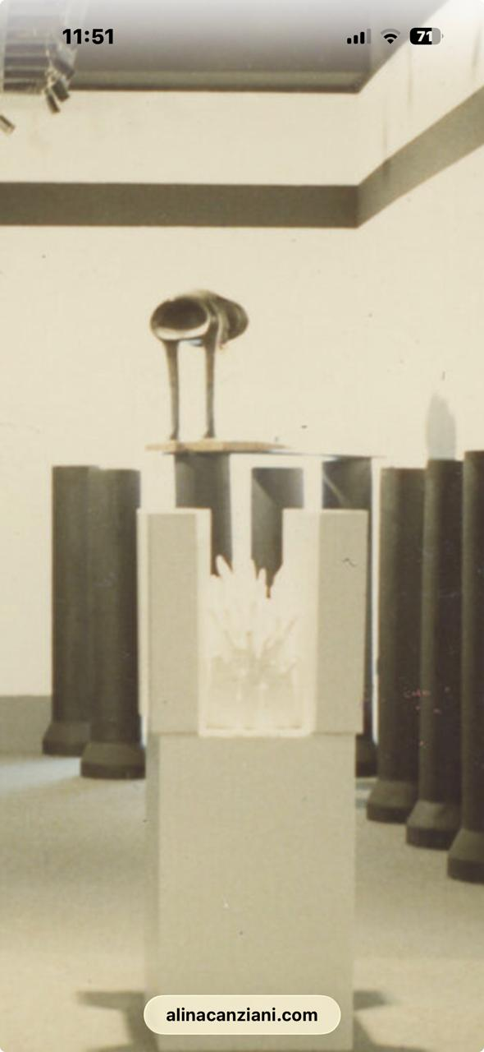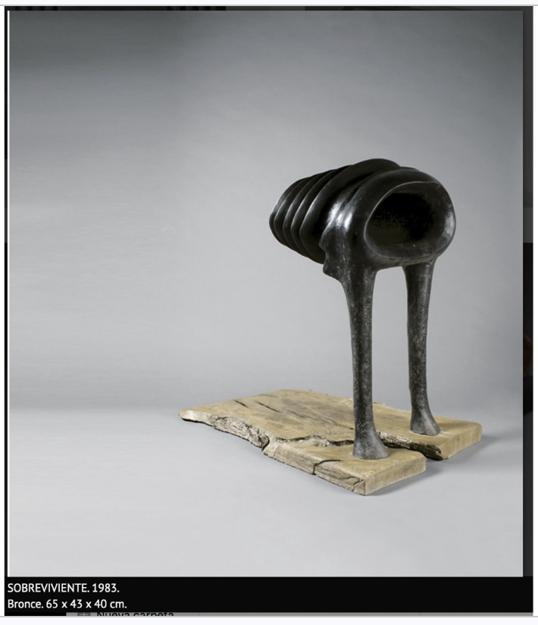
Técnica/Materiales | Bronce
Medidas | 65 x 43 x 40 cm (más pedestal que proporcionará la artista)
Colección | De la artista
Contacto (Para coordinaciones) | Alina Canziani
Observaciones (montaje u otros)

